МКУК г-к Кисловодска «ЦБС» 18 +
Библиотека-филиал № 5

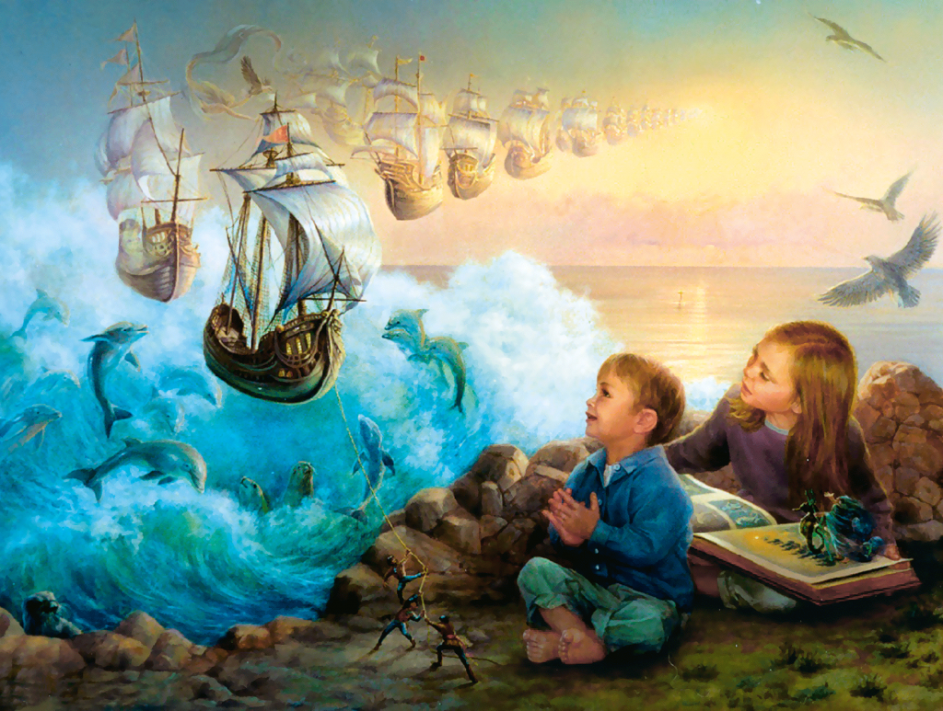

Кисловодск, 2020 г.
ББК 74
С42

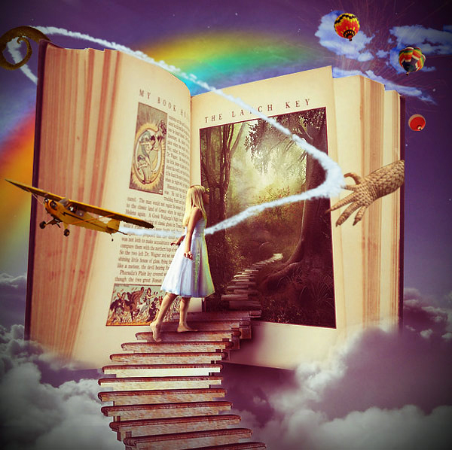

Сказка мудростью богата (Сказкотерапия) : информа-ционный буклет / Муниципальное казенное учреждение культуры города-курорта Кисловодска «Централизованная библиотечная система», библиотека-филиал № 5; сост. Л.В. Алтухова, отв. за выпуск Н.А. Морозова. – Кисловодск, 2020. – 16 с.
Если вы хотите, чтобы ваши дети были умными - читайте им сказки.
Если вы хотите, чтобы они были еще умнее читайте им больше сказок»
А. Эйнштейн

Сказкотерапия - это лечение сказками. Ее цель - помочь ребенку или взрослому решать внутренние психоло-гические проблемы. Основная особенность - мягкость воздействия и эффективность.
Психотерапевтические сказки всегда глубоки, про-никновенны, часто посвящены проблемам жизни и смерти, отношению к потерям и приобретениям, любви и жизненному пути. Сказки помогают в работе с детскими страхами, агрессией, гиперактивностью.

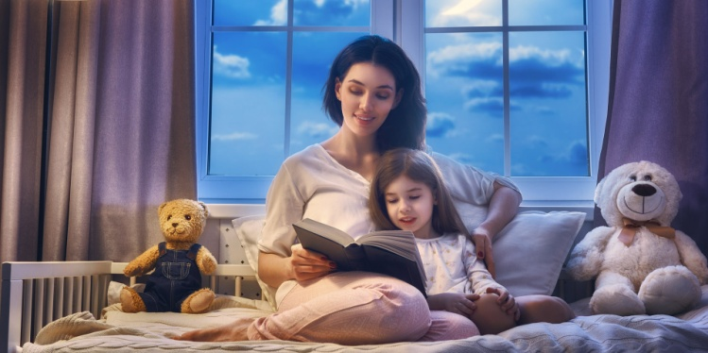

Вовремя рассказанная сказка для ребенка означает столько же, сколько психологическая консультация для взрослых. Терапевтические сказки помогают там, где дру-гие психологические техники могут оказаться бессильны.
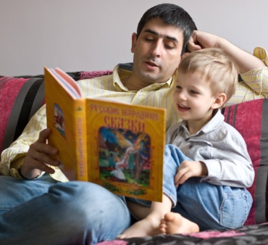
Сказкотерапия по сравнению с другими подходами практически не имеет ограничений. Нет возрастных границ: в каждом возрасте своя сказка, миф, притча.
Психологи выделяют четыре базовых направления в данной методике:
Диагностическое. Помогает определить сценарии, которыми пользуется человек при решении жизненных ситуаций. С помощью диагностики он определяет черты характера, сильные и слабые стороны личности, таланты, жизненные позиции.
Коррекционное. Помогает человеку создать гармонич-ный образ себя, настроиться на здоровую модель поведе-ния, скорректировать негативные модели восприятия мира.
Прогностическое. Помогает человеку определить, к каким результатом приведет его поведение и жизненная позиция, имеющаяся на данный момент.
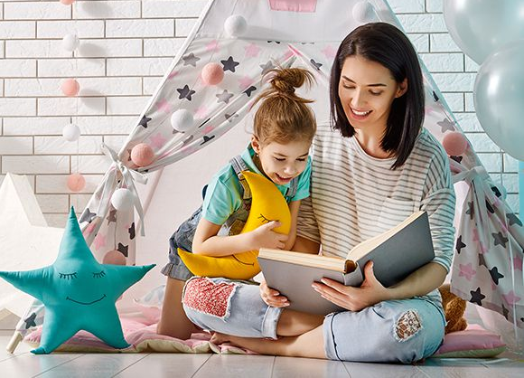
Развивающее. Помогает снять эмоциональное и мышеч-ное напряжение, снижает тре-вожность, развивает воображе-ние, облегчает адаптацию к новым условиям.
Эффективность лечения сказками заключается в том, что большинство людей очень позитивно воспринимать сказку, не происходит отторжения и внутреннего конфликта. В тоже время идет глубокое воздействие на духовном и моральном уровне.
В народе говорят: «Сказка-ложь, да в ней намек, добрым молодцам - урок!» Эта прописная истина каждому человеку с детства.
Наши предки, занимаясь воспитанием детей, не спешили наказать провинившегося ребенка, а рассказывали ему сказку, из которой становился ясным смысл поступка.
Ребенок появляется на свет не злым, и не добрым. Каким он будет расти человеком, зависит от окружающих, рядом находящихся. От того, как его будут воспитывать, чему будут учить, какие усилия для этого будут прикла-дывать.
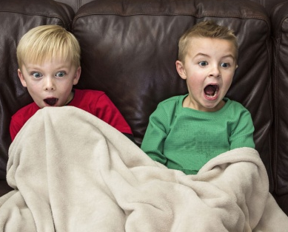
Никакие современные мультфильмы, в которых есть монстры, зомби и различные непонятные порой даже взрослому страшилища, недолж-ны оказывать воздействие на чувства ребенка. Лишь встречи с прекрасным, может оказать положительное влияние на ваше чадо. А прекрасное, конечно же, это - сказка. Встреча и знакомство со сказкой - это всегда праздник для детей. Сказка настраивает ребенка на доброжелательность, спокойствие, веру в добро и зло, любовь к себе и ко всем окружающим, на добрые, теплые, дружеские взаимоотношения.
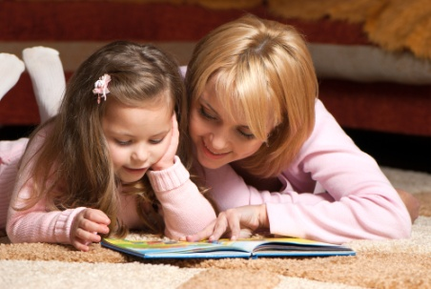
Сказкотерапия сущест-вует с давних времен. Возмож-но, тогда ее не рассматривали, как способ лечебного воз-действия, но мифы, леген-ды, притчи и сказания всегда несли в себе некий смысл, послание, решение какой-то проблемы, понимание, что есть добро и зло.
Сказкотерапия подходит для детей довольно раннего возраста, когда малыши начинают понимать речь. С возрастом сюжет усложняется. Когда ребенку трудно разобраться с тем, что с ним происходит, как поступить в сложной ситуации, можно придумать для него сказку – это и безопасно, потому что это не про него самого, а про зайку и мишку, и это интересно.
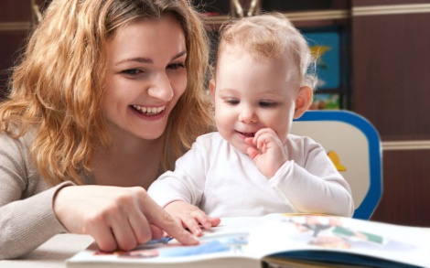
Сказки оказывают ог-ромное влияние на форми-рование мышления, вообра-жение, творчество ребенка, на его поведение, отношение к окружающей его действи-тельности, на протяжении всего детского возраста, начиная с самого раннего детства - с пеленок.
Сначала дети впитывают информацию о простейших ценностях и понятиях вместе с материнскими песнями, стишками, потешками, прибаутками, присказками.
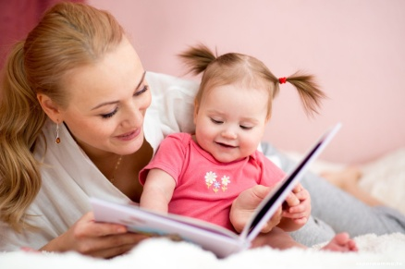
Дети разного возраста по-разному воспринимают сказку. Только после двух лет - начинается настоящее воспи-тание сказкой.
Дошкольный возраст от 3 до 7 лет – это период активного становления художественного восприятия ребенка.
Особенность психологических сказок для детей до 3 лет заключается в их общей познавательности. Создавая придуманную историю о ситуации или проблеме, связанную с ребёнком, взрослый может мягко подсказать ему решение этой проблемы. Поскольку сказки не указывают или поучают, а действуют ненавязчиво, терапевтический эффект от их использования огромен. Например, колыбельные сказки помогают преодолеть проблемы со сном у гиперактивных детей.
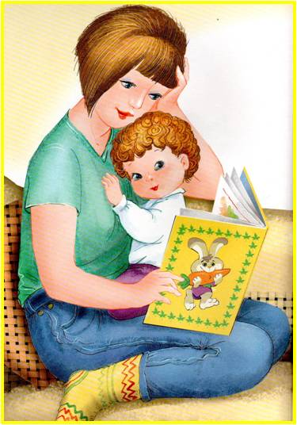
В возрасте с 3-х лет дети начинают ощущать себя как отдельную личность. У них могут появиться капризы, истерики, ночные страхи. Со всеми этими проблемами поможет справиться лечение сказками.
В возрасте от 3 до 4 лет понимание сказки напрямую зависит от личного опыта ребенка, а какой у ребенка опыт, он у него ограничен. При восприятии в центре внимания ребенка находится главный герой. Детей интересует его внешность, действия, поступки, отношение к окружающим.
В возрасте от 4 до 5 лет - расширяется круг представ-лений ребенка, обогащается жизненный опыт, знания. В этом возрасте интенсивно развивается воображение и речь. Это способствует формированию умения правильно оцени-вать героев и события, их поступки и действия.

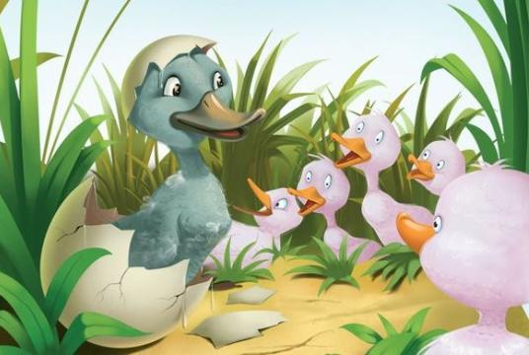
В возрасте от 5 до 6 лет дети часто испытывают неуве-ренность, боятся показаться смешными, сделать что-то не так. Сказки могут помочь справиться с такими состоя-ниями. Например, классичес-кая история про гадкого утёнка подойдёт детям с низкой самооценкой, а сказка про стойкого оловянного солдатика – неуверенным, излишне осторожным детям.
В этом возрасте наилучшие результаты можно полу-чить как чтение сказок вслух, так и при совместном их сочинении. При внимательном наблюдении такое упражне-ние даёт много дополнительной информации (положение тела, мимика, интонации) об общем психологическом сос-тоянии ребёнка.
Сказкотерапия для детей дошкольного возраста служит верным подспорьем для тех, кто столкнулся с проблемами поведения или стрессом у ребёнка. Будучи мягким методом, она воздействует исподволь, без нотаций и нравоучений, а потому благоприятно воспринимается детьми. Кроме лечебного эффекта сказки оказывают общее развивающее действие, улучшают микроклимат и повыша-ют психологическое здоровье всей семьи.
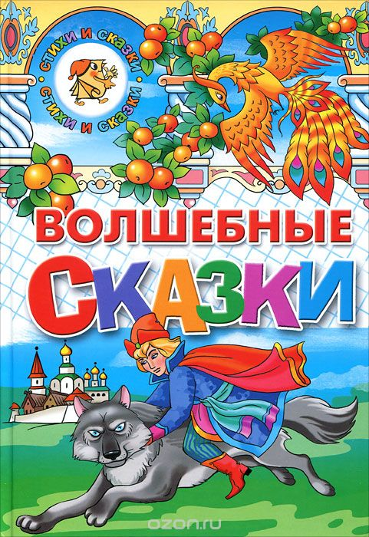
Сказка – это инструмент нена-вязчивого обучения. Не секрет, что ребенку в дошкольном возрасте легче запомнить и воспроизвести информацию в игровой форме. Нравоучения взрослых быстро утомляют детей, они, не принося абсолютно никакого результата.
А вот с помощью сказочных героев можно объяснить и донести им все те же прописные истины, но в игровой форме, сделать это в легкой, доступной для детского понимания форме.
На примере героев сказок лучше всего усваивается важная жизненная информация. Например, сложно объяс-нить ребенку, почему он должен делиться игрушками с другими детьми, а вот сказать, что он жадина из какой-нибудь сказки, сразу сделает свой результат, так как быть плохим антигероем ребенку не захочется.
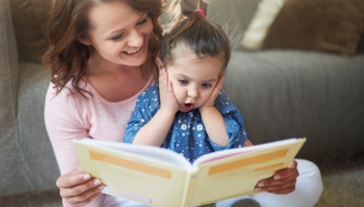
Сказки закаляют харак-тер. В сказках очень ярко и доступно для детского пони-мания даются разные проти-вопоставления: храбрость и трусость, богатство и нищета, трудолюбие и лень, смекалка и глупость.
Дети на основе сказочных героев учатся отличать добро и зло, сопереживать положительным героям, оцени-вать поступки отрицательных героев, делать свои детские выводы, и умозаключения, мысленно проходить вместе с ними через разные трудности и испытания.
Читая детям сказку, родители отвлекаются от своих мыслей, от суеты, от каких-то переживаний, постепенно вместе с ребенком попадая в мир сказки, сказочных героев.
После того когда кто-то из родителей прочитает сказку ребенку, хорошо бы поговорить с ним, задать вопросы по сказке.
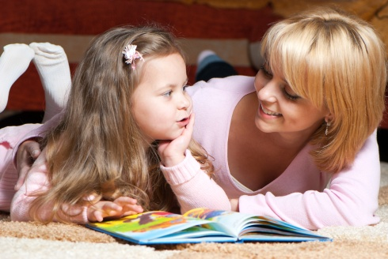
-Как ты думаешь, о чем эта сказка?
-На кого похожи герои сказки, какими качества-ми они обладают?
-А почему вот этот герой так поступил, а ты бы как поступил, если был бы на его месте?
-Что тебе понравилось в сказке, а что нет?
-А чтобы было, если бы герой поступил иначе, по-другому?

Воспитание сказкой – прочный
фундамент успеха во взрослой жизни!

Сказочная терапия для детей - это способ, в результате которого родители без всяких истерик, порой ругани и каждодневных нотаций помогут своему ребенку избавиться от вредных привычек или наоборот привить хорошие качества. Смогут сформировать у ребенка умение и желание быть добрым, отзывчивым, вежливым, порядочным, у ребенка сформируется желание прийти на помощь в трудную минуту.
Сказка – это именно то общение с ребенком, которое больше всего понятно ребенку. Сказка не только воспитывает, но и способствует налаживанию взаимного отношения между мамой и ребенком, что в будущем помогает избежать многих конфликтных ситуаций.
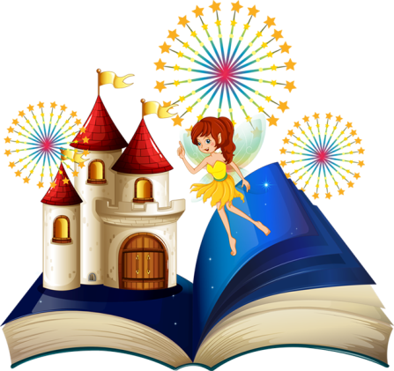
Сказка для ребенка – это не просто вымысел, фанта-зия, воображение, это особая реальность, реальность мира чувств и эмоций. Сказка раздвигает для ребенка рамки обычной жизни, делает порой некоторые ситуации реальными. Только в сказках дети сталкиваются с такими сложными явлениями и чувствами, как жизнь и смерть, любовь и ненависть, гнев и сострадание. Форма изображе-ния этих явлений – особая, сказочная, именно эта форма доступная пониманию ребенка, а нравст-венный смысл остается под-линным.

Сказкотерапия - это «лечение сказкой», один из самых доступных и в то же время эффективных методов коррек-тирования поведения и сознания ребенка.

В сказкотерапии используются терапевтические сказки – истории, рассказывающие о проблемах и переживаниях, с которыми сталкивается ребенок. Благодаря сказкотерапии у ребенка формируется творческое отношение к жизни, она помогает увидеть многообразие способов достижения цели, развивает скрытые способности к решению жизненных задач, появляется уверенность в своих силах, развивается самооценка и самоконтроль.
Формы с работы со сказкой:
- Рассказывание сказки. Суть в том, чтобы именно рассказывать историю, а не читать. Здесь очень важны настоящие чувства и переживания. Иногда ребенок пере-бивает, задает вопросы, сочиняет другую сюжетную линию.
- Сочинение сказки. Необходимо вместе с ребенком сочинять историю, вкладывать в неё свои чувства, драма-тизировать, менять сюжет. Здесь можно все: переделать старую сказку на новый лад, поменять местами добрых и злых героев, поставить себя на место одного из них.
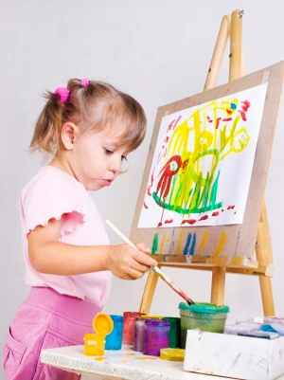
- Рисование сказки. Эта методика используется как второй этап работы со сказкой. Ребенку предлагается нарисовать, слепить или сделать аппликацию на тему услышанной истории. Здесь он может выплеснуть свои чувства и тревоги, освободится психологически. При плохом состоянии ребенок рисует чудовищ мрачные картины, в рисунке преобладают темные цвета. Но при систематическом прохождении сеансов, каждый следующий рисунок становится ярче и позитивнее. Для рисования можно использовать любые подходящие материалы: гуашь, акварель, карандаши…

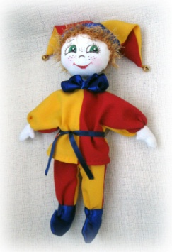
- Изготовление кукол. Изготавливая куклу, ребенок расслабляется, уходит стресс, тревога, страх, входит в легкое медитативное состояние. В сказкотерапии предлагается создать куклу по мотивам сказки. Это может быть любой герой понравившийся ребенку.

Сказочные истории обладают поистине огромной силой воздействия на сознание и подсознание не только детей, но и взрослых.

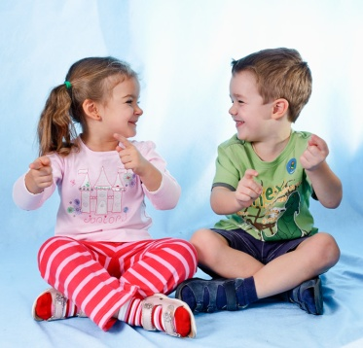
- Постановка сказки. Обычно проходит в несколько этапов: прочтение или рассказ, изготовление кукол-персонажей, придумывание сюжета, постановка. Каждый участник может выбрать себе роль и наделить своего персонажа такими качествами, какими он захочет. Это может быть и положительный и отрицательный герой. Он может быть похож на ребенка, а может быть его полной противоположностью. Здесь очень важен экспромт и творческая атмосфера. Метод призван снимать напряжение и помогать раскрываться. Дети стано-вятся боле общительными, более приспособленными к жизни, выходят из своей «скорлупы».

Внимание! При постановке недопустимо выучивание ролей, длительные репетиции, жесткий сценарий. Постановка сказки - это всегда экспромт.
Смешные и поучительные истории способствуют развитию мышления и аналитических способностей у ребенка. В процессе анализа услышанного или прочитан-ного, у детей развивается фантазия, они учатся искать собственные выходы из различных ситуаций. У взрослых эти механизмы также прекрасно работают.

Сказка может дать ключи для того, чтобы войти в действительность новыми путями, может помочь ребенку узнать мир, может одарить его воображение и научить критически, воспринимать окружающее.

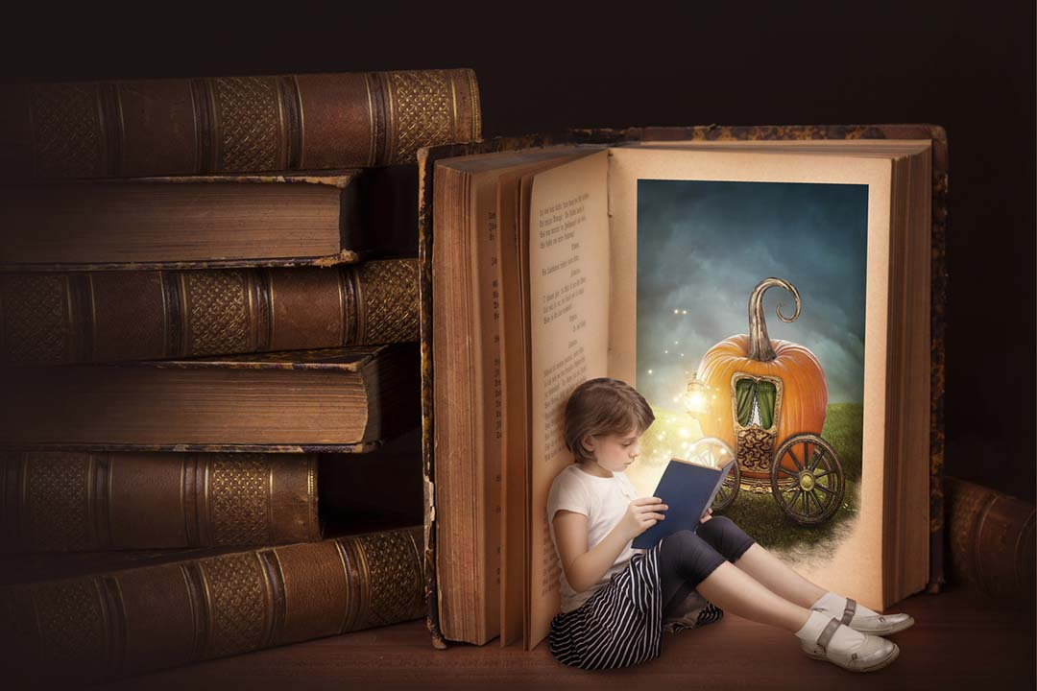

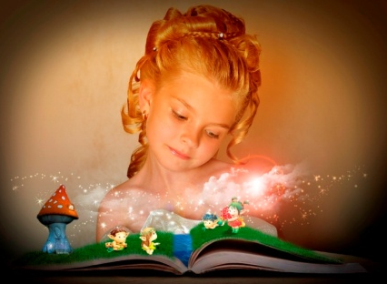

Ссылки на использованные источники:

- Сказкотерапия для детей. Читаем детям терапевтические сказки [Электронный ресурс]. - Режим доступа : https://skazkibasni.com/skazkoterapiya-chitaem-detyam-terapevticheskie-skazki, свободный. - Заглавие с экрана. - (Дата обращения 07.05.2020).
- Сказкотерапия для дошкольников [Электронный ресурс]. - Режим доступа : http://kladraz.ru/blogs/valentina-mihailovna-skripnikova/statja-dlja-roditelei-detskogo-sada-znachenie-skazkoterapi-dlja-detei-doshkolnogo-vozrasta.html, свободный. - Заглавие с экрана. - (Дата обращения 07.05.2020)
- Сказкотерапия для детей дошкольного возраста [Электронный ресурс]. - Режим доступа : https://dreamsong.ru/articles/skazkoterapiya-dlya-detey-doshkolnogo-vozrasta, свободный. - Заглавие с экрана. - (Дата обращения 07.05.2020).
- Сказкотерапия – методика исцеления души [Электронный ресурс]. - Режим доступа : https://naturopiya.com/art-terapiya/vidy-i-metody/metody-skazkoterapii-primery-primeneniya.html, свободный. - Заглавие с экрана. - (Дата обращения 07.05.2020).
- Что такое сказкотерапия? души [Электронный ресурс]. - Режим доступа : https://odepressii.ru/lechenie/skazkoterapiya.html, свобод-ный. - Заглавие с экрана. - (Дата обращения 07.05.2020).

.

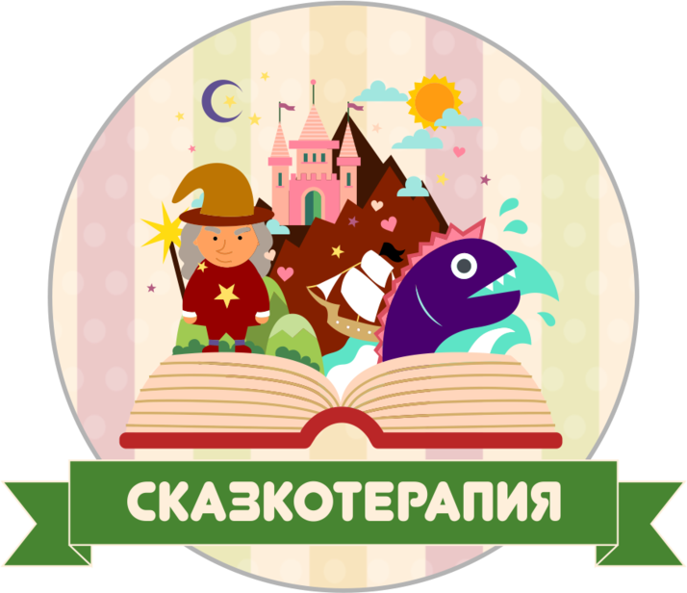

Ставропольский кр., г. Кисловодск,
пр. Дзержинского, 43,
тел: (87937) 6-61-03
e.mail: kislovodsk-cbs-f5@yandex.ru
Ставропольский кр., г. Кисловодск,
пр. Дзержинского, 43,
тел: (87937) 6-61-03
e.mail: kislovodsk-cbs-f5@yandex.ru

